Activité : Détermination du champ de pesanteur terrestre à l'aide d'un dispositif utilisé sur la Lune... (Professeur)
Descriptif de l'activité
Compétences exigibles du BO | Loi de la gravitation ; champ de gravitation  Lien entre le champ de gravitation et le champ de pesanteur | Identifier localement le champ de pesanteur au champ de gravitation, en première approximation
Taches à réaliser | - Comprendre l'intérêt du pendule dans la détermination de g  - Proposer un protocole pour déterminer g  - Effectuer plusieurs mesures de périodes pour des longueurs de fil différents  - Tracer une courbe d'étalonnage et déterminer le g à l'aide de Regressi  - Extraire les informations pour déterminer G.  - Comparer g et G
Compétences travaillées | - S'approprier  - Analyser  - Réaliser  - Valider
Préparation du poste de travail | Prévoir par binôme :  - Masses marquées  - un rapporteur  - Une potence  - Un fil  - Un chronomètre  - Une règle graduée  - Un poste informatique avec Regressi  - notice de Regressi  Prévoir pour le professeur :  - Fichier Regressi de l'étude
Durée | Entre 1h15 et 1h30 en fonction de la maîtrise de Regressi
Yann FARNIER – Lycée Alfred Mézières - Longwy

Activité : Détermination du champ de pesanteur terrestre à l'aide d'un dispositif utilisé sur la Lune...
Objectif : Déterminer et comparer la norme du champ de pesanteur avec la norme du champ de gravitation.
Documents à votre disposition
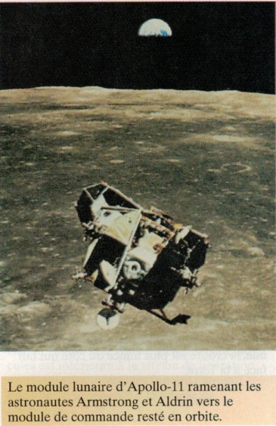
Document 1 : Expérience lunaire
Une des premières expériences réalisées par les astronautes américains qui sont allés sur la Lune en juillet 1969 avait pour objectif de déterminer la norme du champ de pesanteur (g) de la Lune. Ils ont utilisés des masses marquées, un rapporteur, un fil et un chronomètre.

Document 2 : Dispositif du pendule simple
Un pendule simple est constitué d’un solide de petites dimensions, de masse m, fixé à l’extrémité d’un fil inextensible de longueur l.
Il oscille sous l’effet du champ de pesanteur local.
La période T d’une oscillation est la durée entre deux passages successifs du pendule par une même position et dans le même sens.
On peut montrer que l’on a la relation :

Document 3 : Champ de gravitation d'une planète
Expression de la norme du champ de gravitation d'une planète : G = G$\frac{M_{a}}{d^{2}}$
G s'exprime en m.s⁻²,
G=6,67.10⁻¹¹ N.m².kg⁻² : constante de gravitation universelle
: masse de l'astre en kilogramme (kg)
: Distance entre l'objet et le centre la planète (m)

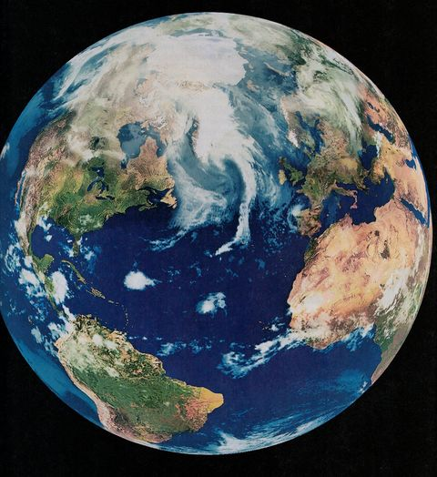
Document 4 : Présentation de la planète Terre
Appelée aussi « planète bleue », la Terre est une sphère de 12 754 km de diamètre. Elle tourne sur elle-même en 24 heures autour d'un axe imaginaire passant par ses pôles. C'est la seule planète sur laquelle on trouve de l'eau à l'état liquide et accessoirement, la vie. La Terre possède une masse de 5,98.10²⁴ kg et sa masse volumique se monte en moyenne à 5500 kg.m⁻³. Elle est entourée d'une enveloppe de gaz : une atmosphère.

Travail à effectuer

S'approprier :
- Pourquoi profiter du voyage sur la Lune pour vérifier cette loi du pendule ?

Analyser :
- La période d'un pendule simple dépend-elle de la masse ? de l'angle de déviation du pendule ? De la longueur du fil ? Justifier.
- La norme du champ de pesanteur g s'exprime en m.s⁻². Vérifier, par une analyse dimensionnelle, que l'expression de la période du pendule est cohérente avec l'unité de g donnée.
- Proposer un protocole pour trouver une valeur approchée du champ de pesanteur terrestre g.

Réaliser :
- Réaliser le protocole.
- Trouver l'équation linéaire avec un coefficient directeur qui soit fonction de g. Grâce à l'équation linéaire, de vos mesures et de Regressi en déduire g.

Valider :
- Déterminer à l'aide des documents la norme du champ de gravitation de la Terre (G) à la surface de la Terre.
- Comparer g et G. Conclure.

